Лабораторна робота №5

Навчальна дисципліна

Інженерія надійності програмного забезпечення

Виконав студент 544 групи

Максимович Микола Юрійович

**Завдання до лабораторної роботи**

При тестуванні жорстких дисків типу Seagate Momentus протягом року частота відмов становила q*(t) = 0,37. Скільки дисків має бути в масиві дисків для забезпечення ймовірності безвідмовної роботи масиву, що дорівнює 0,999? Складіть графіки залежності ймовірності безвідмовної роботи в інтервалі 0-36 місяців для одного диска та масиву дисків.

**Хід виконання лабораторної роботи**

При обчисленні ймовірності безвідмовної роботи масиву дисків використовується формула для системи, складеної з однакових незалежних компонентів:

$$Q_{систем}=Q_{одного компонента}^{n}$$

де $n$– кількість компонентів у системі.

Для знаходження кількість дисків (*n*), потрібно розв'язати рівняння для ймовірності безвідмовної роботи системи:

$$Q_{систем}=0.999$$

При побудові графіків ймовірності безвідмовної роботи від часу для одного диска та для масиву дисків використовувують функцію відмов *q*(*t*) та ймовірність безвідмовної роботи *Q*(*t*).

Перш за все, треба визначити кількість дисків (*n*), яка забезпечить ймовірність безвідмовної роботи масиву на рівні 0.999. Для цього було використано формулу:

$$Q_{систем}=Q_{одного компонента}^{n}$$

Де $Q_{одного компонента}=1-q\left(t\right),$ а $Q_{систем}=0.999,$ як вказано в завданні.

Оскільки $q\left(t\right)=0.37,$ то $Q_{одного компонента}=1-0.37=0.63$

$$0.999={(0.63)}^{n}$$

Маємо рівняння яке потрібно розв’язати щоб знайти значення *n*:

$$n=\frac{\log{(0.999)}}{\log{(0,63)}}≈35.85$$

Як результат, для того щоб забезпечити ймовірність безвідмовної роботи масиву на рівні 0.999, потрібно близько 36 жорстких дисків в масиві.

Графіки залежності зображено нижче.

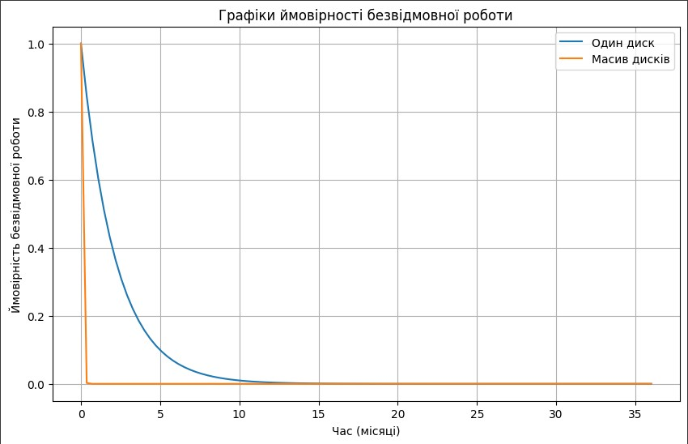

**Контрольні запитання**

**1) Основні напрямки підвищення надійності інформаційних систем (ІС):**

a. Дублювання компонентів (Redundancy): Використання дубльованих компонентів для забезпечення працездатності при виникненні помилок або відмов.

b. Моніторинг та діагностика (Monitoring and Diagnostics): Системи, які можуть виявляти і локалізувати помилки або відмови.

c. Заходи забезпечення безпеки (Security Measures): Захист від атак і вірусів для забезпечення стійкості системи.

d. Організація резервного живлення (Power Redundancy): Забезпечення систем резервними джерелами енергії.

e. Регулярні оновлення та патчі (Regular Updates and Patches): Вчасне використання оновлень для закриття вразливостей та усунення помилок.

**2) Роль кластерів у підвищенні надійності ІС:**

Кластер - це група пов'язаних обчислювальних чи мережевих ресурсів, які працюють як єдина система. У випадку відмови або помилки на одному з членів кластера інші можуть прийняти навантаження, забезпечуючи неперервну роботу системи. Такий підхід дозволяє підвищити надійність і доступність ІС.

**3) Сучасні методи кластеризації:**

a. Кластеризація k-середніх (K-Means Clustering): Розділяє дані на k груп на основі схожості об'єктів один до одного.

b. Ієрархічна кластеризація (Hierarchical Clustering): Будує деревоподібну структуру, розташовуючи об'єкти у відповідних класах.

c. DBSCAN (Density-Based Spatial Clustering of Applications with Noise): Кластеризація на основі щільності даних, що визначає кластери як області більшої щільності.

d. Методи кластеризації на основі витоку графу (Graph-based Clustering): Використовують графові структури для виявлення кластерів.

e. Спектральна кластеризація (Spectral Clustering): Використовує власні вектори матриці схожості для розділення даних на кластери.